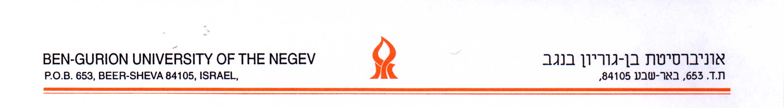
מנהל תלמידים
טל': 08-6461042/0
פקס': 08-6477662

תאריך:

לכבוד,

גב' אדי קרן

מנהלת המרכז למרשם

אוניברסיטת תל-אביב

רמת-אביב

שלום רב,

הנדון: לימודים בין-מוסדיים

אודה לכם אם תאפשרו לתלמיד/ה _____________ ____________ _____________
שם משפחה שם פרטי מס' ת"ז

ללמוד אצלכם בשנה"ל תש__ את הקורס/ים

ללא תשלום דמי רישום וללא תשלומים נלווים.

שכר הלימוד שהתלמיד ישלם אצלכם יהיה כדלקמן:

תלמיד תואר ראשון - 2.5% משכ"ל לשעה סמסטריאלית
תלמיד תואר שני/תעודת הוראה - 5% משכ"ל לשעה סמסטריאלית
תלמיד תואר שלישי- - ללא תשלום - עד 4 שעות סמסטריאליות לכל התואר;
2.5% לכל שעה סמסטריאלית נוספת

הנ"ל הוא/היא תלמיד/ה מן המניין, המסדיר/ה שכ"ל לשנה"ל תש , במוסדנו לקראת תואר______ במחלקות:_________________________________________________________________
הסיבה לבקשה ללימודים אצלכם היא:

בכבוד רב,

נתן חיים
ראש מנהל תלמידים

טופס לימודים בין-מוסדיים-תל-אביב-10-07

